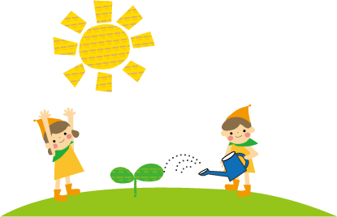

讓情緒成為生命中的朋友

自從孩子被診斷出障礙開始，家長在身心調適、帶孩子復健治療、親職教養、家人溝通…各方面皆倍受挑戰，不但要一一克服挑戰，過程中還要承受內心失落及負面情緒，甚至快樂～也常常在忙碌的生活中被遺忘了……
你有多久沒和自己的情緒對話？或是習慣用壓抑情緒來生活？那麼試著藉由這次機會，透過心理師的引導，為自己的情緒找一個出口，學習如何與情緒成為生命中的朋友吧！
- 時間: 5/5(二)、5/19(二)、6/2(二)，上午9:30-11:30
- 服務對象:家有愛奇兒(特殊兒)之父母，約10位左右
人數有限!報名要快喔!
- 地點:桃園服務處-團體室(桃園市桃園區中平路102號5樓之一)
- 講師:史莊敬心理師 (現任張老師基金會桃園分事務所督導)
- 報名方式: 電洽03-2200438 / E-mail：tina@ah-h.org ( 王淑婷社工)
日期 | 團體主題 | 團體內容
5/5(二) | ~當我與情緒相遇~ | - 探討情緒的多樣性，了解情緒與生活  之間關係。  - 講述、體驗與分享、生活練習題
5/19(二) | ~認識情緒這位特別的朋友~ | - 了解情緒的定義、情緒被標籤化、情  緒有什麼功能？  - 講述、討論、課堂活動、生活練習題
6/2(二) | ~如何成為情緒的好朋友~ | - 透過前幾次的課堂分享與演練，產生  「新的自己與情緒關係」方案。  - 講述、體驗與分享、生活練習題

～報名回條～

家長姓名 |  | 聯繫電話
是否需要 臨托志工 | □ 否  □ 是， 位孩子 | 對於本次團體  有哪些期待？

